Бык-производитель
Кличка | Уралан
Инд. № | 19074
Порода | Калмыцкая
Возраст | 3
Живая масса | 820
Класс | Элита-рекорд

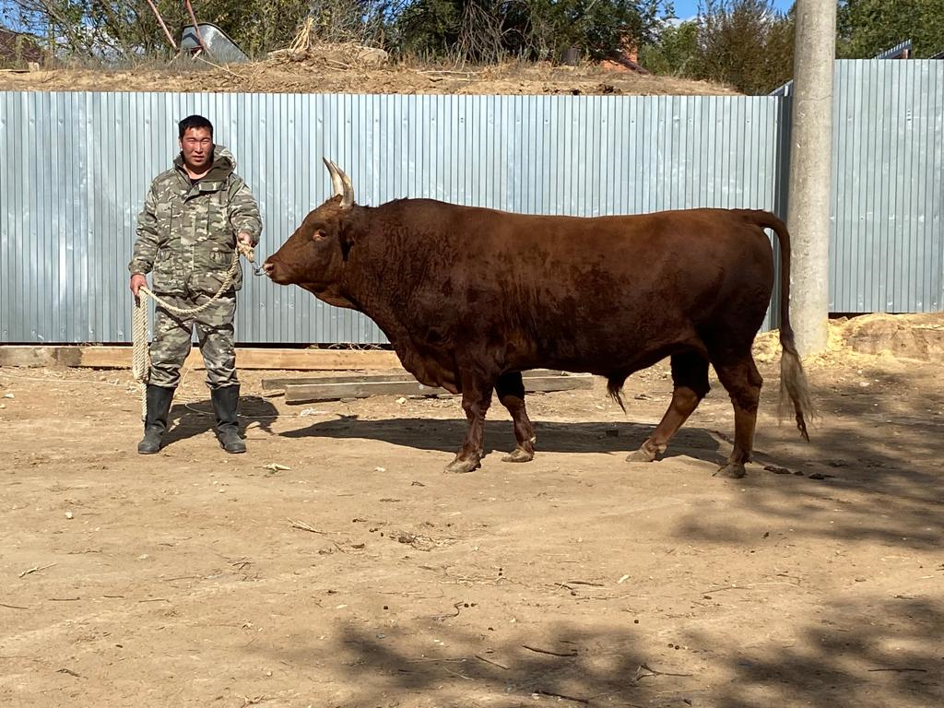

Бык-производитель
Кличка | Джангр
Инд. № | 0007
Порода | Калмыцкая
Возраст | 3
Живая масса | 760
Класс | Элита-рекорд

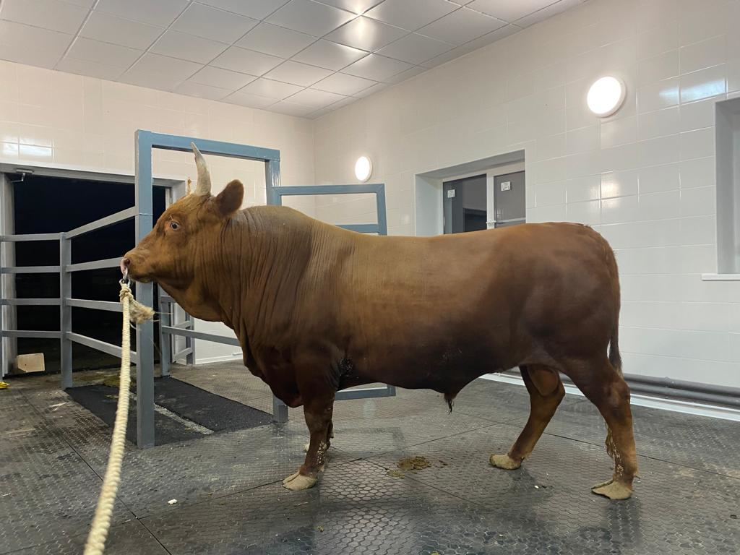

Бык-производитель
Кличка | Номгн
Инд. № | 2583
Порода | Калмыцкая
Возраст | 1 год 8 мес.
Живая масса | 570
Класс | Элита-рекорд

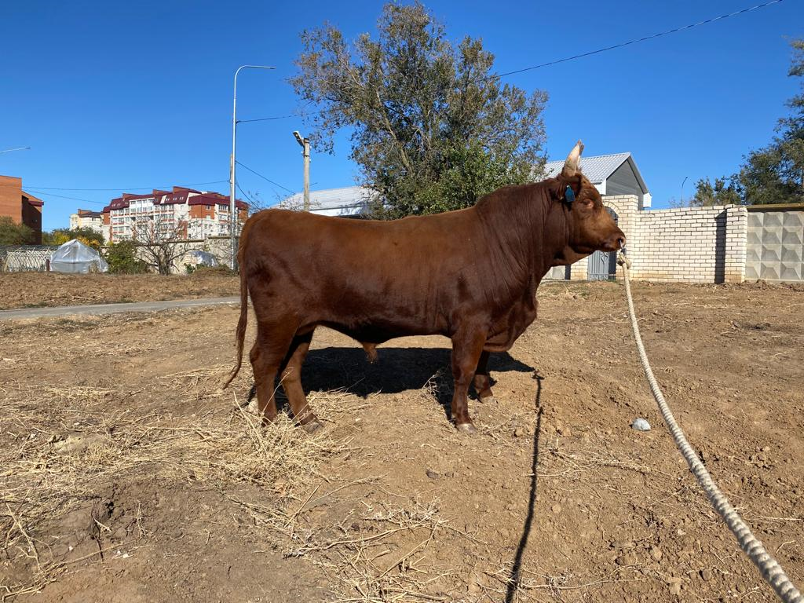

Бык-производитель
Кличка | Залу
Инд. № | 2595
Порода | Калмыцкая
Возраст | 1 год 8 мес.
Живая масса | 578
Класс | Элита-рекорд

